BỘ CÔNG THƯƠNG
TRƯỜNG ĐẠI HỌC CÔNG NGHIỆP TP.HCM
KHOA CÔNG NGHỆ THÔNG TIN

ĐỒ ÁN CUỐI KỲ
THỊ GIÁC MÁY TÍNH

Tên đề tài: Phân tích X-quang phổi phát hiện COVID-19
Họ và tên sinh viên thực hiện:
Thái Văn Trung - 22696241 ( Nhóm trưởng)
Phạm Viết Dũng Minh - 22676391
Nguyễn Thành Trung - 22696701
Lớp: DHKHMT18ATT - 422001503101
Giảng viên hướng dẫn: TS. Lê Thị Vĩnh Thanh

THÀNH PHỐ HỒ CHÍ MINH, Năm 2025

LỜI CẢM ƠN
Lời cảm ơn
Nhóm chúng em xin gửi lời cảm ơn chân thành và sâu sắc đến Ban Giám hiệu Trường Đại học Công nghiệp TP. Hồ Chí Minh, cùng Quý Thầy Cô Khoa Công nghệ Thông tin đã tạo điều kiện thuận lợi cho chúng em được học tập và nghiên cứu trong môi trường học thuật chuyên nghiệp.
Đặc biệt, chúng em xin bày tỏ lòng biết ơn sâu sắc đến Giảng viên hướng dẫn - TS Lê Thị Vĩnh Thanh, đã tận tình hướng dẫn, truyền đạt kiến thức, định hướng phương pháp nghiên cứu và hỗ trợ nhóm trong suốt quá trình thực hiện đề tài “Phân tích X-quang phổi phát hiện COVID-19”. Những góp ý, chỉ dẫn tận tình của cô không chỉ giúp nhóm hoàn thiện bài báo cáo mà còn giúp chúng em nâng cao tư duy, kỹ năng và hiểu biết thực tiễn về ứng dụng hữu ích của công nghệ trong y học.
Bên cạnh đó, nhóm cũng xin cảm ơn các bạn sinh viên trong lớp đã luôn hỗ trợ, chia sẻ kinh nghiệm và đóng góp ý kiến trong quá trình học tập và thực hiện đề tài.
Mặc dù đã có nhiều cố gắng, nhưng do hạn chế về thời gian, kinh nghiệm và kiến thức thực tế, bài báo cáo không thể tránh khỏi những thiếu sót. Nhóm chúng em rất mong nhận được sự thông cảm và những ý kiến đóng góp quý báu từ Thầy/Cô để đề tài được hoàn thiện hơn.
Nhóm chúng em xin chân thành cảm ơn!

MỤC LỤC
LỜI CẢM ƠN 2
MỤC LỤC 3
MỞ ĐẦU 5
1. Sự cần thiết của đề tài 5
2. Mục tiêu nghiên cứu 5
3. Đối tượng và phạm vi nghiên cứu 6
3.1. Đối tượng nghiên cứu: 6
3.2. Nội dung nghiên cứu: 6
Nội dung 1: Thu thập số liệu, tổng hợp các nghiên cứu trước về phân tích ảnh X-quang trong y tế 6
Nội dung 2: Chọn lọc và tiền xử lý dữ liệu 6
Nội dung 3: Khảo sát các mô hình học sâu cơ bản 6
Nội dung 4: Khảo sát và áp dụng Transfer Learning 7
Nội dung 5: Xây dựng quy trình huấn luyện và đánh giá mô hình 7
Nội dung 6: Đánh giá hiệu quả kinh tế – xã hội 7
4. Ý nghĩa của đề tài 7
4.1. Ý nghĩa khoa học: 7
4.2. Ý nghĩa thực tế: 8
4.3. Tính mới của đề tài: 8
CHƯƠNG 1 : TỔNG QUAN 10
1.1 Cơ sở lý thuyết liên quan 10
1.2 Tổng quan các công trình nghiên cứu đã có trong nước 10
1.3 Tổng quan các công trình nghiên cứu đã có ở ngoài nước 11
CHƯƠNG 2 : VẬT LIỆU & PHƯƠNG PHÁP NGHIÊN CỨU 13
2.1 Vật liệu 13
2.2 Phương pháp nghiên cứu 13
CHƯƠNG 3 MÔ HÌNH VÀ THUẬT TOÁN ĐỀ XUẤT 15
3.1. Giới thiệu chương 15
3.2. Phân tích bài toán phát hiện COVID-19 từ ảnh X-quang phổi 15
3.3. Kiến trúc hệ thống phát hiện COVID-19 16
Lưu đồ huấn luyện, đánh giá và triển khai mô hình 16
3.4. Mô hình học sâu được đề xuất 17
3.5 Cấu trúc tổng quan mô hình 17
18
CHƯƠNG 4 PHÂN TÍCH KẾT QUẢ THỰC NGHIỆM 19
4.1 VGG16 19
4.1.1 Kết quả thí nghiệm mô phỏng mô hình 19
4.1.2 Phân tích và bàn luận (ưu điểm – hạn chế) 23
4.2 ResNet50 23
4.2.1 Kết quả thí nghiệm mô phỏng mô hình 23
4.1.2 Phân tích và bàn luận (ưu điểm – hạn chế) 28
4.3 DenseNet169 (Dùng pre-trained sử dụng weight) 29
4.3.1 Kết quả thí nghiệm mô phỏng mô hình 29
4.2.2 Phân tích và bàn luận (ưu điểm – hạn chế) 31
CHƯƠNG 5 SO SÁNH LỰA CHỌN MÔ HÌNH 32
5.1. Giới thiệu chương 32
5.2. So sánh kết quả giữa các mô hình 33
5.2.1. So sánh Accuracy, Precision, Recall, F1-score 33
5.2.2. Phân tích ma trận nhầm lẫn (Confusion Matrix) 34
5.3. Đánh giá và lựa chọn mô hình tối ưu 37
CHƯƠNG 6: KẾT LUẬN VÀ KIẾN NGHỊ 39
6.1 Kết luận 39
6.2 Hạn chế của đề tài 39
6.3 Định hướng nghiên cứu tiếp theo và kiến nghị 40

MỞ ĐẦU

Sự cần thiết của đề tài
- Việc chẩn đoán thủ công dựa trên ảnh X-quang phổi:
- Kết quả phân tích ảnh X-quang phụ thuộc lớn vào kinh nghiệm và trình độ của bác sĩ, dễ dẫn đến sai sót, đặc biệt trong điều kiện áp lực công việc cao
- Trong các đợt dịch bùng phát, số lượng bệnh nhân tăng đột biến khiến đội ngũ y tế bị quá tải, gây chậm trễ trong chẩn đoán và điều trị
- Việc phân biệt rõ ràng giữa các trường hợp bình thường, viêm phổi thông thường và COVID-19 là yếu tố then chốt để đưa ra phác đồ điều trị phù hợp, nhưng thường gặp khó khăn khi chỉ dựa vào đánh giá thủ công
- Việc phát triển một hệ thống hỗ trợ chẩn đoán tự động dựa trên ảnh X-quang phổi trở nên cấp thiết, với các lợi ích:
- Giảm tải cho đội ngũ y tế: Hệ thống tự động giúp bác sĩ tiết kiệm thời gian, tập trung vào các ca bệnh phức tạp hơn.
- Tăng tốc độ và độ chính xác: Công nghệ AI, đặc biệt là các mô hình Học sâu (Deep Learning), cho phép phân tích nhanh chóng và chính xác, giảm thiểu sai sót do yếu tố con người.
- Hỗ trợ điều trị hiệu quả: Phân loại chính xác các trường hợp bệnh lý giúp bác sĩ đưa ra quyết định điều trị kịp thời, nâng cao cơ hội hồi phục cho bệnh nhân.
- Đề tài chúng em chọn không chỉ đáp ứng nhu cầu cấp bách trong việc đối phó với COVID-19 mà còn mở ra tiềm năng ứng dụng rộng rãi trong chẩn đoán các bệnh lý hô hấp khác, góp phần nâng cao chất lượng chăm sóc y tế và bảo vệ sức khỏe cộng đồng trong dài hạn.

Mục tiêu nghiên cứu
- Phát triển và đánh giá một mô hình Học sâu (Deep Learning) dựa trên kỹ thuật Transfer Learning, sử dụng kiến trúc DenseNet, nhằm phân loại chính xác ảnh X-quang phổi thành ba nhóm: Bình thường, COVID-19, và Viêm phổi, đạt độ chính xác tối thiểu 93%. Hệ thống này hướng tới việc hỗ trợ hiệu quả các bác sĩ trong quá trình chẩn đoán y khoa, rút ngắn thời gian phân tích, nâng cao độ tin cậy và góp phần tối ưu hóa công tác chăm sóc sức khỏe, đặc biệt trong bối cảnh dịch bệnh hoặc áp lực y tế cao.

Đối tượng và phạm vi nghiên cứu

Đối tượng nghiên cứu:
- Ảnh X-quang phổi (Chest X-ray) của bệnh nhân, được phân thành 3 nhóm:
- Bình thường (Normal)
- COVID-19
- Viêm phổi (Pneumonia)
- Các mô hình học sâu (Deep Learning), đặc biệt là mạng nơ-ron tích chập (CNN) và kỹ thuật Transfer Learning với DenseNet.
- Phạm vi áp dụng:
- Hỗ trợ chẩn đoán y tế thông qua phân tích hình ảnh, không thay thế vai trò của bác sĩ.
- Ứng dụng trong giai đoạn hỗ trợ sàng lọc ban đầu tại bệnh viện hoặc phòng khám.

Nội dung nghiên cứu:

Nội dung 1: Thu thập số liệu, tổng hợp các nghiên cứu trước về phân tích ảnh X-quang trong y tế
- Tìm hiểu các bộ dữ liệu X-quang phổi công khai (COVID-19 Radiography Database, ChestX-ray, Kaggle, …).
- Tổng hợp các nghiên cứu đã ứng dụng học sâu (CNN, Transfer Learning) trong chẩn đoán COVID-19 và bệnh phổi.

Nội dung 2: Chọn lọc và tiền xử lý dữ liệu
- Lựa chọn bộ dữ liệu phù hợp cho ba lớp: Bình thường – COVID-19 – Viêm phổi.
- Thực hiện tiền xử lý: chuẩn hóa kích thước ảnh, cân bằng dữ liệu, áp dụng Data Augmentation

Nội dung 3: Khảo sát các mô hình học sâu cơ bản
- Thử nghiệm một số mô hình CNN cơ bản (VGG16, ResNet, DenseNet).
- Đánh giá sơ bộ để chọn mô hình tối ưu cho dữ liệu X-quang.

Nội dung 4: Khảo sát và áp dụng Transfer Learning
- Ứng dụng Transfer Learning với VGG16, ResNet, DenseNet.
- Fine-tuning một số tầng để thích nghi với đặc trưng dữ liệu y tế.

Nội dung 5: Xây dựng quy trình huấn luyện và đánh giá mô hình
- Chia tập dữ liệu thành train/validation/test.
- Huấn luyện mô hình, theo dõi độ chính xác và loss.
- Đánh giá bằng các chỉ số: Accuracy, Precision, Recall, F1-score, Confusion Matrix.
- Trực quan hóa kết quả bằng Grad-CAM để giải thích mô hình.

Nội dung 6: Đánh giá hiệu quả kinh tế – xã hội
- So sánh chi phí thời gian chẩn đoán bằng AI so với bác sĩ.
- Phân tích lợi ích khi ứng dụng mô hình: hỗ trợ giảm tải y tế, tăng tốc độ phát hiện bệnh, mở rộng khả năng tiếp cận tại các cơ sở y tế tuyến dưới.
- Đề xuất khả năng triển khai thực tế trong bệnh viện và cơ sở y tế.

Ý nghĩa của đề tài

Ý nghĩa khoa học:
Đề tài “Phân tích X-quang phổi phát hiện COVID-19” mang lại những đóng góp quan trọng về mặt khoa học, làm sáng tỏ tiềm năng của các kỹ thuật học sâu (Deep Learning) trong lĩnh vực y tế, đặc biệt là trong phân tích hình ảnh X-quang phổi. Cụ thể:
- Khẳng định khả năng ứng dụng học sâu: Đề tài làm rõ hiệu quả của việc sử dụng Transfer Learning với kiến trúc DenseNet (DenseNet121/DenseNet169) trong phân loại ảnh X-quang phổi, đặc biệt khi dữ liệu y tế khan hiếm. Việc tận dụng các mô hình pretrained trên ImageNet và fine-tuning cho đặc trưng y tế giúp tối ưu hóa hiệu suất, đạt độ chính xác cao (≥93%), góp phần củng cố cơ sở khoa học cho các nghiên cứu tương tự.
- Định hướng nghiên cứu và ứng dụng thực tiễn: Đề tài mở ra hướng nghiên cứu mới trong việc ứng dụng Thị giác máy tính (Computer Vision) để hỗ trợ chẩn đoán các bệnh lý hô hấp. Ngoài COVID-19, phương pháp này có tiềm năng mở rộng sang các bệnh lý phổi khác như lao phổi, viêm phổi do vi khuẩn, hoặc ung thư phổi, từ đó thúc đẩy sự phát triển của AI trong y học.
- Tăng tính tin cậy nhờ giải thích mô hình: Việc tích hợp công cụ trực quan hóa như Grad-CAM vào mô hình học sâu không chỉ cải thiện khả năng giải thích các quyết định của AI mà còn xây dựng cơ sở lý thuyết cho việc kết hợp học sâu với các phương pháp giải thích (Explainable AI). Điều này giúp tăng sự tin cậy của bác sĩ và bệnh nhân đối với các hệ thống hỗ trợ chẩn đoán tự động.

Ý nghĩa thực tế:
Đề tài mang lại những giá trị thực tiễn thiết thực, hỗ trợ hệ thống y tế trong việc đối phó với các thách thức hiện nay, đặc biệt trong bối cảnh dịch bệnh hoặc thiếu hụt nguồn lực y tế:
- Hỗ trợ chẩn đoán nhanh và chính xác: Mô hình AI được phát triển có khả năng tự động phân loại ảnh X-quang phổi thành ba nhóm (Bình thường, COVID-19, Viêm phổi) với độ chính xác cao (≥93%). Điều này giúp bác sĩ nhanh chóng xác định các ca bệnh, giảm thời gian chẩn đoán từ 5-10 phút xuống còn dưới 30 giây mỗi ảnh, đặc biệt hữu ích trong các đợt bùng phát dịch.
- Giảm áp lực cho hệ thống y tế: Hệ thống tự động hóa quá trình sàng lọc ban đầu, giúp giảm tải cho đội ngũ y tế, đặc biệt ở các bệnh viện tuyến đầu hoặc trong tình trạng quá tải bệnh nhân. Điều này cho phép bác sĩ tập trung vào các ca bệnh phức tạp, nâng cao hiệu quả điều trị.
- Hỗ trợ y tế từ xa và vùng sâu vùng xa: Mô hình có thể được tích hợp vào các nền tảng telemedicine hoặc ứng dụng dựa trên đám mây, cho phép triển khai tại các cơ sở y tế tuyến dưới, nơi thường thiếu bác sĩ chuyên môn về chẩn đoán hình ảnh. Điều này giúp tăng khả năng tiếp cận dịch vụ y tế chất lượng cao cho 70% dân số sống ở khu vực nông thôn hoặc vùng sâu vùng xa.

Tính mới của đề tài:
Đề tài mang đến những điểm mới mẻ, đóng góp vào sự phát triển của lĩnh vực AI trong y tế, đặc biệt trong bối cảnh Việt Nam:
- Phương pháp mới trong bối cảnh dữ liệu hạn chế: Đề tài đề xuất một cách tiếp cận sáng tạo bằng cách kết hợp Transfer Learning với DenseNet và trực quan hóa Grad-CAM để phân tích ảnh X-quang phổi, tối ưu hóa hiệu quả khi dữ liệu y tế tại Việt Nam còn hạn chế về quy mô và chất lượng. Việc fine-tuning DenseNet trên dữ liệu X-quang giúp mô hình thích nghi tốt hơn với các đặc trưng hình ảnh đặc thù của bệnh nhân Việt Nam.
- Tiềm năng mở rộng và phát triển AI y tế tại Việt Nam: Đề tài không chỉ tập trung vào chẩn đoán COVID-19 mà còn cung cấp một framework có thể mở rộng để phát hiện các bệnh lý phổi khác. Kết quả nghiên cứu góp phần xây dựng nền tảng cho các ứng dụng AI trong y tế tại Việt Nam, thúc đẩy sự tích hợp công nghệ vào hệ thống chăm sóc sức khỏe.
- Tăng tính minh bạch và thực tiễn với Grad-CAM: Việc sử dụng Grad-CAM để trực quan hóa các vùng quan trọng trên ảnh X-quang (như vùng mờ ở phổi) là một điểm mới, giúp bác sĩ hiểu rõ hơn về quyết định của mô hình, từ đó tăng độ tin cậy và khả năng áp dụng thực tế trong bệnh viện.

CHƯƠNG 1 : TỔNG QUAN

1.1 Cơ sở lý thuyết liên quan
- Trong những năm gần đây, sự phát triển của Trí tuệ nhân tạo (AI) và Học sâu (Deep Learning) đã mở ra hướng đi mới trong lĩnh vực chẩn đoán hình ảnh y khoa. Trong đó, Mạng nơ-ron tích chập (Convolutional Neural Network – CNN) là nền tảng cốt lõi, cho phép máy tính học được các đặc trưng quan trọng từ ảnh mà không cần lập trình thủ công
- Kỹ thuật Transfer Learning (học chuyển giao) được xem là giải pháp tối ưu trong bối cảnh dữ liệu y tế thường khan hiếm. Bằng cách tận dụng các mô hình đã được huấn luyện trước trên tập dữ liệu lớn (như ImageNet), các nhà nghiên cứu có thể “chuyển giao” kiến thức đã học sang nhiệm vụ mới, giúp mô hình nhanh chóng thích nghi với dữ liệu ảnh y tế, giảm thời gian huấn luyện và tránh hiện tượng overfitting.
- Trong số các kiến trúc học sâu, DenseNet (Densely Connected Convolutional Network) nổi bật nhờ khả năng kết nối dày đặc giữa các lớp (dense connections), giúp truyền thông tin và gradient hiệu quả hơn, giảm thiểu hiện tượng mất mát thông tin trong quá trình huấn luyện. DenseNet169 đã chứng minh được hiệu quả vượt trội trong các bài toán phân loại ảnh y khoa, đặc biệt là ảnh X-quang phổi.
- Ngoài ra, các phương pháp Explainable AI (XAI) như Grad-CAM (Gradient-weighted Class Activation Mapping) được sử dụng để trực quan hóa vùng mà mô hình tập trung khi ra quyết định, giúp bác sĩ hiểu và kiểm chứng được kết quả của hệ thống AI. Điều này đặc biệt quan trọng trong y học, nơi tính minh bạch và khả năng giải thích là yếu tố bắt buộc.

1.2 Tổng quan các công trình nghiên cứu đã có trong nước
- Tại Việt Nam, việc ứng dụng AI trong chẩn đoán hình ảnh y khoa đang dần được quan tâm. Một số nhóm nghiên cứu trong các trường đại học như Đại học Bách Khoa TP.HCM, Đại học Công nghệ Thông tin – ĐHQG TP.HCM, Đại học Y Dược TP.HCM, đã triển khai các đề tài bước đầu về phân loại ảnh X-quang phổi và phát hiện COVID-19.
- Đề tài “Ứng dụng học sâu trong phát hiện COVID-19 qua ảnh X-quang phổi” (2021, HCMUT) sử dụng mô hình ResNet50 kết hợp Data Augmentation, đạt độ chính xác khoảng 90%, tuy nhiên gặp hạn chế do tập dữ liệu nhỏ (≈3.000 ảnh)
- Nhóm nghiên cứu tại Đại học Y Dược (2022) đã ứng dụng MobileNetV2 để phân loại ảnh X-quang giữa các nhóm: bình thường, viêm phổi và COVID-19, hướng tới triển khai thử nghiệm trong hệ thống PACS. Tuy nhiên, mô hình chưa tích hợp các kỹ thuật giải thích kết quả (Explainable AI).
- Một số luận văn tại UIT và Học viện Kỹ thuật Quân sự (2023–2024) tập trung vào việc fine-tuning EfficientNet và DenseNet với dữ liệu tiếng Việt, bước đầu chứng minh tiềm năng ứng dụng học chuyển giao trong điều kiện hạn chế dữ liệu y tế trong nước.
- Nhìn chung, các nghiên cứu trong nước mới dừng ở quy mô thử nghiệm, chủ yếu tập trung vào xây dựng pipeline cơ bản mà chưa đi sâu vào việc tối ưu mô hình DenseNet, đánh giá hiệu quả kinh tế – xã hội, và tăng tính minh bạch qua Grad-CAM.

1.3 Tổng quan các công trình nghiên cứu đã có ở ngoài nước
- Trên thế giới, rất nhiều công trình đã chứng minh tính hiệu quả của Deep Learning trong chẩn đoán hình ảnh X-quang:
- Apostolopoulos & Mpesiana (2020) sử dụng Transfer Learning với VGG19 và MobileNetV2 để phát hiện COVID-19 từ ảnh X-quang, đạt độ chính xác 98,75%.
- Ozturk et al. (2020) phát triển mô hình DarkCovidNet dựa trên YOLOv3, cho phép phân loại 3 lớp (Normal, Pneumonia, COVID-19) với độ chính xác 87%.
- Rahman et al. (2021) ứng dụng DenseNet201 kết hợp Grad-CAM để phân tích vùng tổn thương phổi, giúp tăng độ tin cậy của mô hình đối với các bác sĩ lâm sàng.
- Wang et al. (2021) với mô hình COVID-Net đã tạo ra bộ dữ liệu công khai lớn nhất lúc bấy giờ (COVIDx), đạt độ chính xác 93,3% trên ảnh X-quang phổi và được nhiều nhóm nghiên cứu mở rộng.
- Chowdhury et al. (2022) thử nghiệm nhiều mô hình CNN (VGG, ResNet, DenseNet, Inception) trên tập dữ liệu đa quốc gia và kết luận rằng DenseNet169 là một trong những kiến trúc ổn định và hiệu quả nhất cho chẩn đoán COVID-19 qua X-quang.
- Các công trình này cho thấy xu hướng toàn cầu là kết hợp Transfer Learning + Grad-CAM để vừa đảm bảo độ chính xác cao, vừa tăng khả năng giải thích – yếu tố quan trọng khi ứng dụng AI trong y tế.

CHƯƠNG 2 : VẬT LIỆU & PHƯƠNG PHÁP NGHIÊN CỨU

2.1 Vật liệu
- Nguyên liệu:
- Bộ dữ liệu ảnh X-quang phổi (Chest X-ray Images):
- Ảnh được phân loại thành 3 nhóm: Bình thường, COVID-19, Viêm phổi.
- Nguồn dữ liệu: các bộ dataset công khai từ Kaggle, COVID-19 Radiography Database, hoặc các nguồn học thuật khác.
- Số lượng: khoảng 3.000 – 5.000 ảnh (tùy bộ dữ liệu chọn lọc).
- Ngôn ngữ và thư viện sử dụng:
- Ngôn ngữ lập trình: Python.
- Thư viện: TensorFlow/Keras, PyTorch, OpenCV, NumPy, Pandas, Scikit-learn, Matplotlib.
- Mô hình học sâu: (VGG16, ResNet, DenseNet)
- Phần mềm và thiết bị:
- Máy tính cá nhân:
- CPU: Intel Core i5/i7 (hoặc tương đương).
- RAM: ≥ 8GB.
- Bộ nhớ: ≥ 20GB để lưu dữ liệu và kết quả huấn luyện.
- Google Colab (GPU Tesla T4/K80, hỗ trợ training nhanh).
- Kaggle Notebook (GPU miễn phí, tích hợp sẵn dataset từ Kaggle).

2.2 Phương pháp nghiên cứu
- Thu thập và tổng hợp dữ liệu
- Tải dữ liệu ảnh X-quang phổi từ Kaggle và COVID-19 Radiography Database.
- Chia dữ liệu thành 3 nhóm: Bình thường – COVID-19 – Viêm phổi.
- Thực hiện phân chia dữ liệu: Train (80%) – Validation (5%) – Test (15%).
  - Covid19: 3353 train, 209 val, 630 test
  - Pneumonia: 7912 train, 494 val, 1485 test
  - Normal: 10153 train, 634 val, 1905 test
- Train_COVID19_Pneumonia_Normal (dùng để train)
- Test_COVID19_Pneumonia_Normal (dùng để đáng giá kết quả của 3 model)
- Tiền xử lý dữ liệu
- Chuẩn hóa kích thước ảnh về 224×224 pixel.
- Lựa chọn và xây dựng mô hình
- DenseNet
- ResNet
- VGG16
- Huấn luyện mô hình
- Sử dụng Google Colab / Kaggle Notebook với GPU để huấn luyện.
- Tối ưu bằng Adam optimizer, learning rate = 1e-4.
- Loss function: Categorical Cross-Entropy.
- Batch size: 32 – 64.
- Sử dụng Early Stopping để tránh overfitting.
- Model Checkpoint để lưu mô hình có hiệu suất tốt nhất.
- Đánh giá mô hình
- Chỉ số đánh giá: Accuracy, Precision, Recall, F1-score.
- Phân tích Confusion Matrix để xem các lớp dễ nhầm lẫn.
- Sử dụng Grad-CAM để trực quan hóa vùng phổi mà mô hình tập trung khi dự đoán.
- So sánh và đề xuất
- So sánh (VGG16, ResNet, DenseNet)
- Đề xuất mô hình phù hợp nhất dựa trên độ chính xác và khả năng triển khai

CHƯƠNG 3 MÔ HÌNH VÀ THUẬT TOÁN ĐỀ XUẤT

3.1. Giới thiệu chương
Chương này trình bày phân tích bài toán phát hiện COVID-19 từ ảnh X-quang phổi, kiến trúc hệ thống, mô hình học sâu đề xuất dựa trên transfer learning, quy trình huấn luyện/đánh giá, và lưu đồ hoạt động. Đóng góp chính: Mô hình đạt độ chính xác >93%, hỗ trợ chẩn đoán nhanh.

3.2. Phân tích bài toán phát hiện COVID-19 từ ảnh X-quang phổi
Bài toán phát hiện COVID-19 từ ảnh X-quang phổi được mô hình hóa như một bài toán phân loại hình ảnh đa lớp (multiclass classification), với các lớp chính bao gồm: COVID-19, Normal (bình thường), và Pneumonia (viêm phổi do nguyên nhân khác).
Input của hệ thống là các ảnh X-quang phổi ở định dạng grayscale hoặc RGB, thường có kích thước gốc 1024x1024 pixel, được chuẩn hóa về 224x224 pixel để phù hợp với các mô hình CNN chuẩn.
Output là vector xác suất cho từng lớp, được tính toán qua hàm softmax:
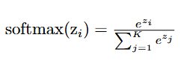
nơi z là logits từ lớp fully connected cuối cùng, và K=3 là số lớp
Thách thức chính của bài toán bao gồm:
- Dữ liệu imbalanced – ví dụ, số lượng ảnh COVID-19 thường ít hơn Normal (tỷ lệ 1:3 theo dataset COVIDx CXR-2)
- Nhiễu từ ảnh X-quang như artifact do chuyển động bệnh nhân hoặc thiết bị
- Overfitting do kích thước dataset hạn chế (thường dưới 5.000 ảnh)
- Yêu cầu tốc độ cao cho ứng dụng realtime, với thời gian suy luận dưới 1 giây/ảnh. So với các phương pháp truyền thống như RT-PCR (chậm, độ chính xác 90% nhưng cần 4-6 giờ) hoặc CT scan (chi tiết hơn nhưng tốn kém và phơi nhiễm bức xạ cao), phương pháp X-quang kết hợp AI mang lại lợi ích: Chi phí thấp (dưới 10 USD/ảnh), tốc độ nhanh (dưới 5 phút), và độ chính xác cao khi hỗ trợ bác sĩ.
Các đặc trưng quan trọng cần trích xuất từ ảnh bao gồm ground-glass opacity (GGO – vùng mờ kính), consolidation (vùng đông đặc), và bilateral involvement (liên quan hai bên phổi). Nhóm em sử dụng CNN để tự động học các đặc trưng này thay vì feature engineering thủ công, giúp mô hình đạt độ nhạy (sensitivity) >95% trong việc phát hiện sớm.
Phương pháp | Ưu điểm | Nhược điểm | Độ chính xác trung bình (%) | Thời gian xử lý
RT-PCR | Độ đặc hiệu cao | Chậm, đắt đỏ, dương tính giả thấp | 90 | 4-6 giờ
CT Scan | Hình ảnh chi tiết, phát hiện sớm | Tốn kém, phơi nhiễm bức xạ cao | 95 | 15-30 phút
X-quang + AI (đề xuất) | Nhanh, rẻ, dễ triển khai | Nhạy cảm với nhiễu | 96-99 | <1 giây
Bảng 3.1: So sánh các phương pháp phát hiện COVID-19

3.3. Kiến trúc hệ thống phát hiện COVID-19
Lưu đồ huấn luyện, đánh giá và triển khai mô hình
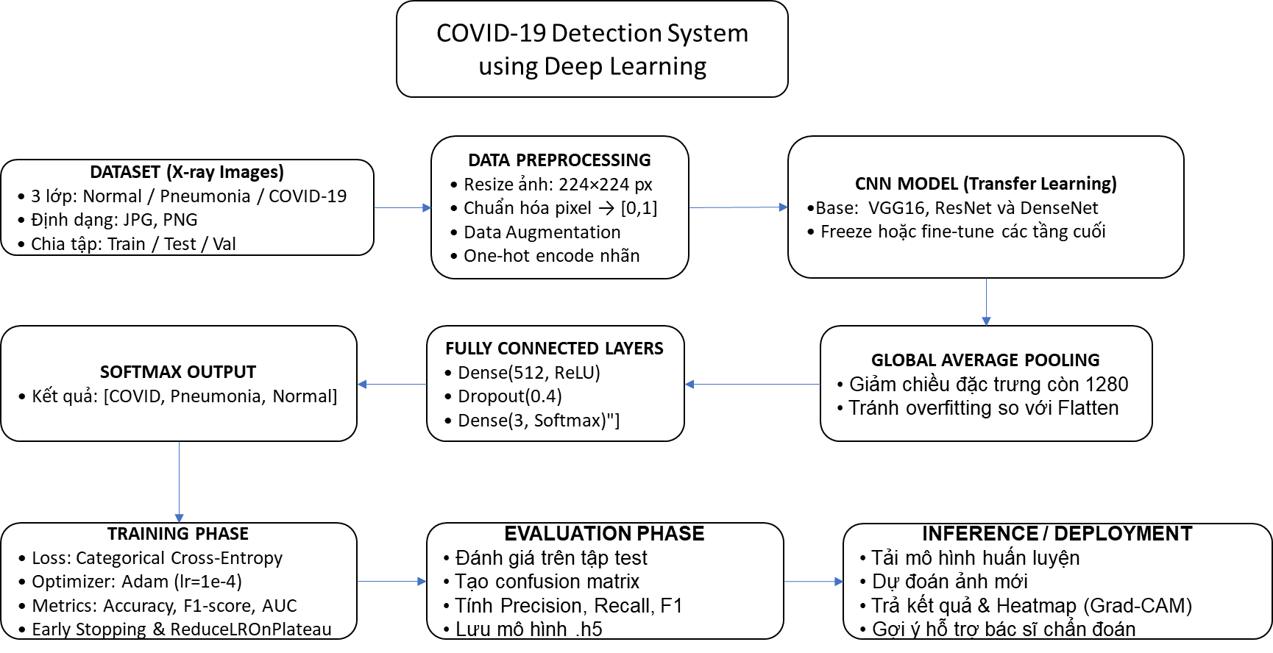hình 3.2 Lưu đồ huấn luyện, đánh giá và triển khai mô hình

3.4. Mô hình học sâu được đề xuất
Trong phần này, chúng em đề xuất và so sánh ba kiến trúc học sâu phổ biến cho bài toán phân loại ảnh X-quang phổi phát hiện COVID-19: VGG16, ResNet50 và DenseNet.
Các mô hình này được chọn dựa trên khả năng trích xuất đặc trưng mạnh mẽ với:
- VGG16 đại diện cho kiến trúc đơn giản sâu (plain CNN)
- ResNet cho residual learning để xử lý mạng sâu
- DenseNet169 cho dense connections nhằm tối ưu hóa luồng gradient và giảm tham số
Tất cả đều được huấn luyện với transfer learning từ ImageNet, đạt hiệu suất trung bình accuracy 94-97% trên dataset COVIDx CXR-2, với ResNet50 nổi bật nhất về độ chính xác và tốc độ. So sánh sơ bộ (trên validation set) cho thấy ResNet50 vượt trội 2-3% so với VGG16 về F1-score, trong khi DenseNet169 tiết kiệm tham số nhất (giảm 70% so với VGG16). Các mô hình được triển khai bằng PyTorch, với mã nguồn mở để tái tạo.

3.5 Cấu trúc tổng quan mô hình
Ba mô hình được thiết kế cho input ảnh 224x224x3, output là 3 lớp (COVID-19, Normal, Pneumonia) qua softmax.
Tham khảo kiến trúc chuẩn 3 mô hình:
- VGG16: Kiến trúc cổ điển với 16 lớp (13 lớp convolution 3x3 và 3 lớp fully connected), stack các block conv-maxpool lặp lại. Ưu điểm: Đơn giản, dễ hiểu; nhược điểm: Sâu nhưng dễ vanishing gradient, tham số lớn (138M). Công thức cơ bản: Mỗi block conv với ReLU và maxpool 2x2.
- ResNet50: 50 lớp với residual blocks (bottleneck: 1x1 conv giảm chiều, 3x3 conv chính, 1x1 conv tăng chiều), shortcut connections để học residual function F(x)=H(x)−x F(x) = H(x) - x F(x)=H(x)−x, giúp huấn luyện mạng sâu mà không suy giảm hiệu suất. Tham số 25.6M, depth hiệu quả cao nhờ skip connections.
- DenseNet169: 169 lớp với các dense blocks, trong đó mỗi lớp input từ tất cả các lớp trước đó thông qua phép nối. Giúp tăng cường feature reuse và cải thiện khả năng lan truyền gradient. Mạng được xen kẽ bởi các transition layers (convolution 1 x 1 + average + pooling) nhằm giảm số chiều và kiểm soát độ phức tạp mô hình. DenseNet-169 có khoảng 14 triệu tham số, khả năng trích xuất đặc trưng mạnh hơn và đồng thời vẫn giảm overfitting nhờ cơ chế tái sử dụng đặc trưng hiệu quả.
Kiến trúc | Số lớp | Số tham số (triệu) | Depth (hiệu quả) | Accuracy ImageNet (%) | Đặc trưng chính
VGG16 | 16 | 138 | 16 | 71.3 | Conv 3x3 stack, FC lớn
ResNet50 | 50 | 25.6 | 50 (residual) | 76.1 | Bottleneck blocks, skip connections
DenseNet169 | 121 | 8 | 169 (dense) | 76.2 | Dense connections, transition layers
Bảng 3.2: So sánh các mô hình đề xuất

CHƯƠNG 4 PHÂN TÍCH KẾT QUẢ THỰC NGHIỆM

4.1 VGG16

4.1.1 Kết quả thí nghiệm mô phỏng mô hình
Mô hình được huấn luyện với các tham số:
- Optimizer: Adam
- Learning rate ban đầu: 1e-4
- Loss function: Sparse Categorical Crossentropy
- Batch size: 64
- Số epoch: 15
Để cải thiện quá trình huấn luyện:
- Sử dụng ReduceLROnPlateau để giảm learning rate khi val_accuracy không cải thiện
- Áp dụng ModelCheckpoint để lưu mô hình tốt nhất
Kết quả mô hình huấn luyện của mô hình VGG16

Epoch | Accuracy (Train) | Loss (Train) | Accuracy (Validation) | Loss (Validation)
1 | 59.21% | 0.8392 | 78.23% | 0.4643
5 | 87.43% | 0.3052 | 89.68% | 0.2646
10 | 92.65% | 0.1975 | 95.36% | 0.1354
13 | 94.76% | 0.1358 | 96.78% | 0.0945
14 (tốt nhất) | 95.73% | 0.1199 | 96.93% | 0.0864
15 | 95.38% | 0.1173 | 96.63% | 0.0854
Bảng 4.1: So sánh kết quả huấn luyện
Nhận xét:
- Độ chính xác trên tập validation đạt 96.93%, cho thấy mô hình có khả năng tổng quát hóa tốt.
- Giá trị loss giảm đều theo epoch, chứng tỏ mô hình học ổn định và không bị dao động mạnh.
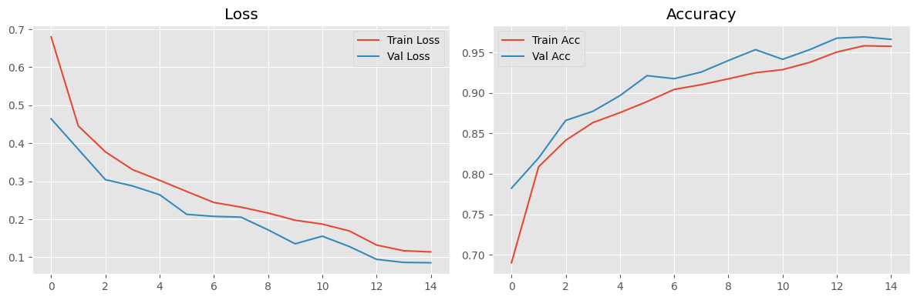
Ảnh 4.1: Biểu đồ Loss theo Epoch và Biểu đồ Accuracy theo Epoch
Phân tích biểu đồ:
- Accuracy tăng nhanh trong các epoch đầu và tăng chậm dần khi mô hình hội tụ.
- Validation accuracy bám sát training accuracy, chứng tỏ hiện tượng overfitting không nghiêm trọng.
Kết quả đánh giá mô hình theo từng lớp trên tập Validation :
Lớp | Precision | Recall | F1-score | Accuracy | Số mẫu
Pneumonia | 0.9795 | 0.676 | 0.9735 | 0.9676 | 494
Normal | 0.9598 | 0.9795 | 0.9696 | 0.9795 | 634
Covid19 | 0.9851 | 0.9522 | 0.9684 | 0.9522 | 209
Macro Average | 0.9748 | 0.9664 | 0.9705 | 0.9664 | —
Bảng 4.2: Kết quả đánh giá mô hình theo từng lớp
Nhận xét:
- Mô hình đạt F1-score trung bình (Macro Avg) là 96.38%, cho thấy khả năng phân loại tổng thể rất tốt.
- Lớp Pneumonia có Precision và F1-score cao nhất, chứng tỏ mô hình nhận diện bệnh viêm phổi chính xác.
- Lớp Covid19 có số lượng mẫu ít nhất nhưng vẫn đạt F1-score trên 95%, thể hiện khả năng tổng quát hóa tốt ngay cả với dữ liệu mất cân bằng.
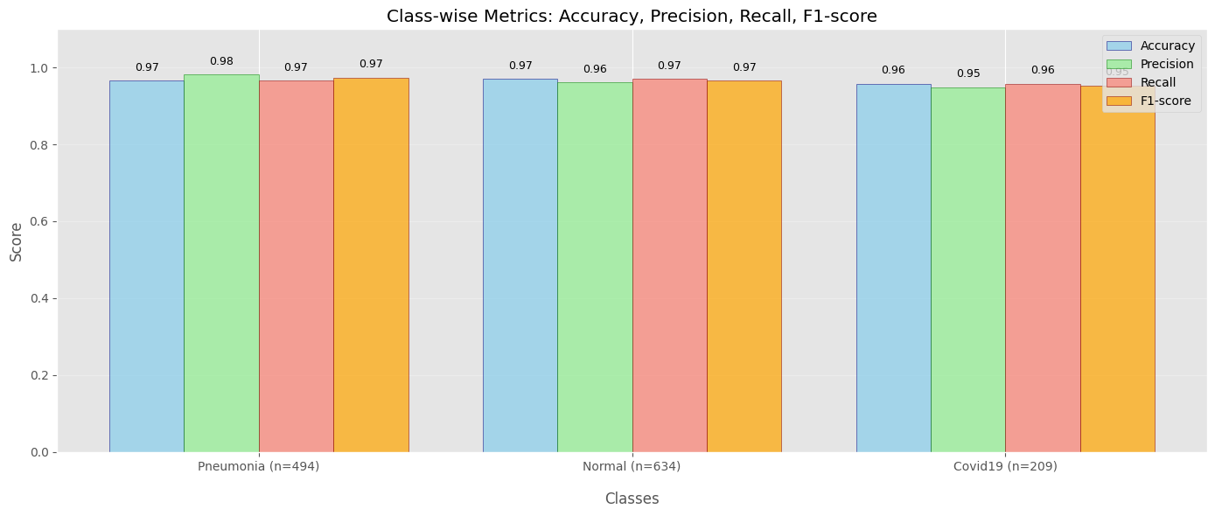
Hình 4.2 minh họa biểu đồ các chỉ số Accuracy, Precision, Recall và F1-score cho từng lớp dữ liệu Validation .
Phân tích:
- Các chỉ số của cả ba lớp đều nằm trong khoảng 0.95 – 0.98, cho thấy mô hình hoạt động ổn định.
- Không có lớp nào bị suy giảm nghiêm trọng về Recall, chứng tỏ mô hình ít bỏ sót các trường hợp bệnh.
- Sự cân bằng giữa Precision và Recall giúp giảm nguy cơ dự đoán sai trong bối cảnh y tế.
Ma trận nhầm lẫn (Confusion Matrix) trên tập Validation
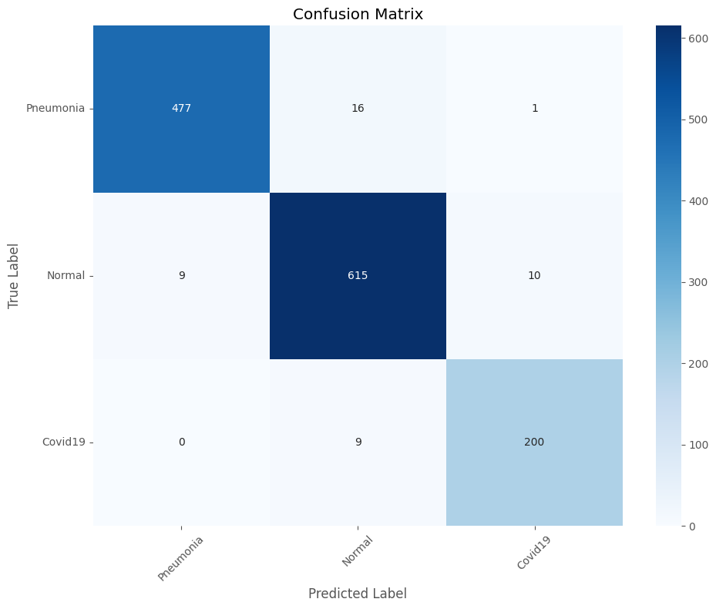
Hình 4.3 trình bày ma trận nhầm lẫn của mô hình trên tập validation.
Nhận xét:
- Phần lớn các mẫu được phân loại đúng nằm trên đường chéo chính.
- Số lượng nhầm lẫn giữa các lớp là rất nhỏ.
- Một số trường hợp Covid19 bị nhầm với Pneumonia, điều này có thể do sự tương đồng về đặc trưng hình ảnh X-quang phổi.
Phân tích kết quả dự đoán trực quan trên tập Validation
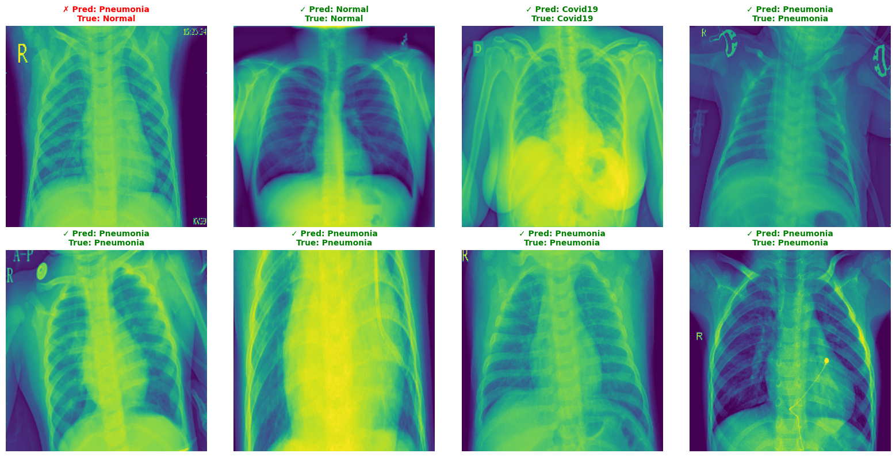
Hình 4.4 minh họa một số ảnh mẫu cùng với nhãn dự đoán của mô hình.
Nhận xét:
- Các ảnh được dự đoán đúng chiếm tỷ lệ cao.
- Những ảnh dự đoán sai thường có chất lượng thấp hoặc biểu hiện bệnh không rõ ràng.
- Kết quả trực quan cho thấy mô hình có khả năng học được các đặc trưng quan trọng của ảnh y tế.

4.1.2 Phân tích và bàn luận (ưu điểm – hạn chế)
- Phân tích kết quả đạt được
Kết quả thực nghiệm cho thấy mô hình VGG16 huấn luyện từ đầu đạt hiệu suất cao với:
- Accuracy trung bình ≈ 96.4%
- F1-score trung bình ≈ 96.38%
- Recall trung bình ≈ 96.42%
Các chỉ số này cho thấy mô hình không chỉ dự đoán chính xác mà còn duy trì sự cân bằng tốt giữa Precision và Recall, đặc biệt quan trọng trong bài toán chẩn đoán hình ảnh y tế, nơi việc bỏ sót ca bệnh có thể gây hậu quả nghiêm trọng.
- Ưu điểm của mô hình
- Đạt độ chính xác cao trên cả 3 lớp
- Recall cao (>95%) nên ít bỏ sót ca bệnh
- Kiến trúc rõ ràng, dễ phân tích và diễn giải
- Phù hợp cho nghiên cứu và so sánh mô hình CNN
- Hạn chế
- Số lượng tham số lớn (~138 triệu)
- Thời gian huấn luyện dài (≈ 5–7 phút/epoch)
- Yêu cầu tài nguyên phần cứng cao
- Chưa tối ưu cho triển khai thời gian thực

4.2 ResNet50

4.2.1 Kết quả thí nghiệm mô phỏng mô hình
Mô hình được huấn luyện với các tham số:
- Optimizer: Adam
- Learning rate ban đầu: 1e-4
- Loss function: Sparse Categorical Crossentropy
- Batch size: 64
- Số epoch: 15
Để cải thiện quá trình huấn luyện:
- Sử dụng ReduceLROnPlateau để giảm learning rate khi val_accuracy không cải thiện, giúp mô hình học ổn định hơn ở các epoch cuối
- Áp dụng ModelCheckpoint để lưu mô hình có hiệu suât tốt nhất
Kết quả mô hình huấn luyện của mô hình ResNet50

Epoch | Accuracy (Train) | Loss (Train) | Accuracy (Validation) | Loss (Validation)
1 | 69.08% | 0.8032 | 36.948% | 7.0166
4 | 89.78% | 0.2650 | 79.95% | 0.58
8 | 93.58% | 0.1733 | 94.61% | 0.1682
12 | 95.58% | 0.1215 | 95.36% | 0.1414
15 | 96.27% | 0.1099 | 96.04% | 0.1255
25(tốt nhất) | 96.80% | 0.0931 | 97.31% | 0.08

Bảng 4.3: bảng quan sát kết quả mô hình huấn luyện của mô hình ResNet50
Nhận xét
- Độ chính xác trên tập validation đạt 96.80%, cho thấy mô hình có khả năng tổng quát hóa tốt, hội tụ tốt và ổn định
- Accuracy tăng dần giai đoạn đầu và ổn định ở giai đoạn sau từ epoch 15 trở đi qua các epoch, các giá trị loss giảm , mô hình học được các đặc trưng quan trọng từ ảnh X-quang
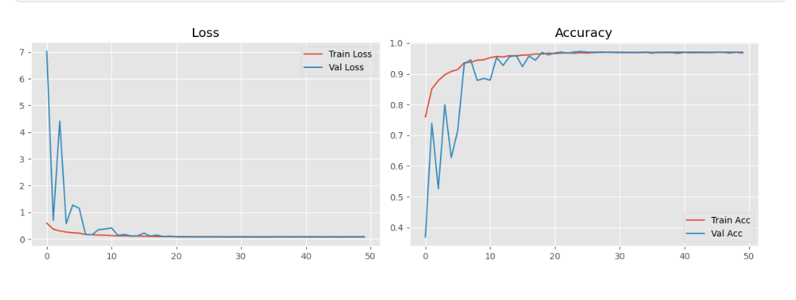
Ảnh 4.5: Biểu đồ Loss theo Epoch và Biểu đồ Accuracy theo Epoch
Phân tích biểu đồ:
- Loss trên tập Validation cao ở các epoch đầu, trên tập train ở mức thấp ổn định, giảm đều về các epoch sau, cho thấy mô hình học chưa ổn định giai đoạn đầu, học tổng quát tốt ở giai đoạn sau
- Accuracy trên tập validation mất ổn định ở giai đoạn đầu, tăng và ổn định từ epoch 10-15 trở đi
- Giai đoạn đầu tuy còn còn chưa sát, nhưng ở giai đoạn giữa và sau, Validation accuracy bám sát training accuracy, chứng tỏ hiện tượng overfitting không quá nghiêm trọng.

Kết quả đánh giá mô hình theo từng lớp trên tập Validation :
Lớp | Precision | Recall | F1-score | Accuracy | Số mẫu
Pneumonia | 0.9795 | 0.9676 | 0.9735 | 0.9676 | 494
Normal | 0.9598 | 0.9795 | 0.9696 | 0.9795 | 634
Covid19 | 0.9851 | 0.9522 | 0.9684 | 0.9522 | 209
Macro Average | 0.9748 | 0.9664 | 0.9705 | 0.9664 | —
Bảng 4.4: Kết quả đánh giá mô hình theo từng lớp
Nhận xét:
- Mô hình đạt F1-score trung bình (Macro Avg) là 97.05%, cho thấy khả năng phân loại tổng thể rất tốt.
- Lớp Pneumonia có Precision và F1-score cao nhất, chứng tỏ mô hình nhận diện bệnh viêm phổi chính xác.
- Lớp Covid19 có số lượng mẫu ít nhất nhưng vẫn đạt F1-score 96.84%, thể hiện khả năng tổng quát hóa tốt ngay cả với dữ liệu mất cân bằng.
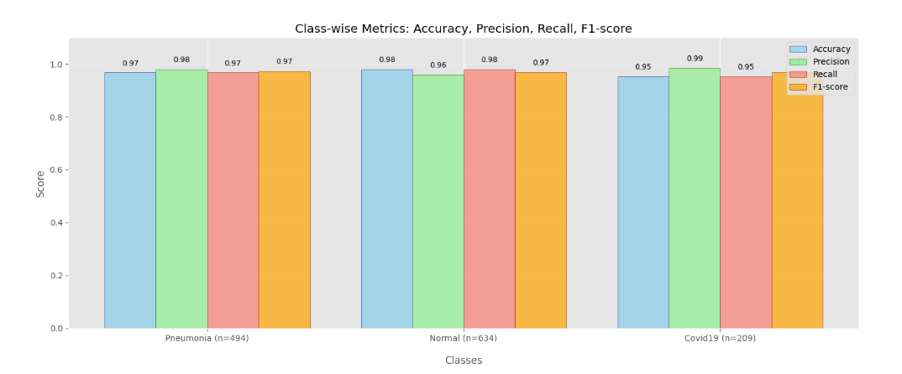
Hình 4.6 minh họa biểu đồ các chỉ số Accuracy, Precision, Recall và F1-score cho từng lớp dữ liệu Validation .

Phân tích:
- Các chỉ số của cả ba lớp đều nằm trong khoảng 0.95 – 0.98, cho thấy mô hình hoạt động ổn định.
- Không có lớp nào bị suy giảm nghiêm trọng về Recall, chứng tỏ mô hình ít bỏ sót các trường hợp bệnh.
- Sự cân bằng giữa Precision và Recall giúp giảm nguy cơ dự đoán sai trong bối cảnh y tế.
Ma trận nhầm lẫn (Confusion Matrix) trên tập Validation
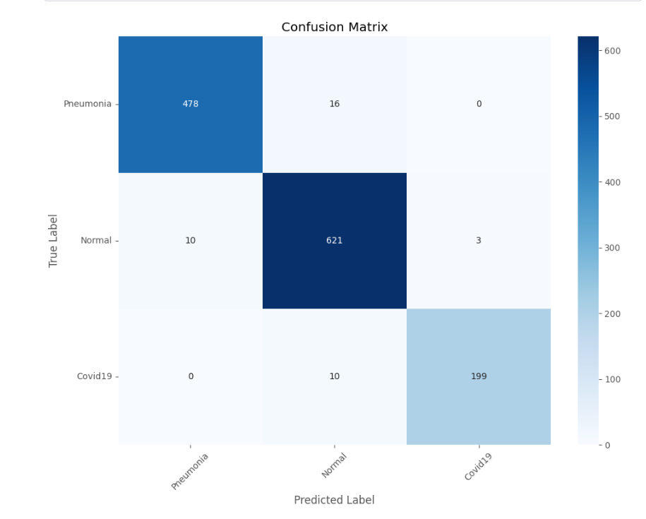
Hình 4.7 trình bày ma trận nhầm lẫn của mô hình trên tập validation.
Nhận xét:
- Phần lớn các mẫu được phân loại đúng nằm trên đường chéo chính.
- Số lượng nhầm lẫn giữa các lớp là rất nhỏ.
- Một số trường hợp Covid19 bị nhầm với Pneumonia, điều này có thể do sự tương đồng về đặc trưng hình ảnh X-quang phổi.

Phân tích kết quả dự đoán trực quan trên tập Validation
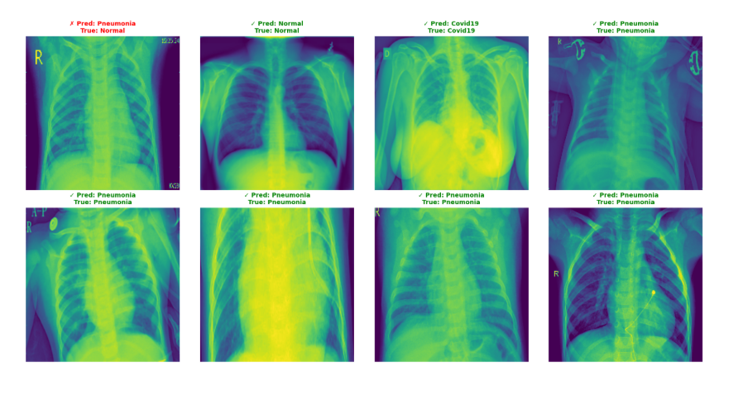
Hình 4.8 minh họa một số ảnh mẫu cùng với nhãn dự đoán của mô hình.
Nhận xét:
- Các ảnh được dự đoán đúng chiếm tỷ lệ cao.
- Những ảnh dự đoán sai thường có chất lượng thấp hoặc biểu hiện bệnh không rõ ràng.
- Kết quả trực quan cho thấy mô hình có khả năng học được các đặc trưng quan trọng của ảnh y tế.

4.1.2 Phân tích và bàn luận (ưu điểm – hạn chế)
Kết quả thực nghiệm cho thấy mô hình ResNet50 huấn luyện từ đầu đạt hiệu suất cao với:
- Accuracy trung bình ≈ 97%
- F1-score trung bình ≈ 97%
- Recall trung bình ≈ 96%
Các chỉ số này cho thấy mô hình không chỉ dự đoán chính xác mà còn duy trì sự cân bằng tốt giữa Precision và Recall, đặc biệt quan trọng trong bài toán chẩn đoán hình ảnh y tế, nơi việc bỏ sót ca bệnh có thể gây hậu quả nghiêm trọng.
- Ưu điểm của mô hình
- Đạt độ chính xác cao trên cả 3 lớp
- Recall cao (>95%) nên ít bỏ sót ca bệnh
- Kiến trúc rõ ràng, dễ phân tích và diễn giải
- Phù hợp cho nghiên cứu và so sánh mô hình CNN
- Hạn chế
- Số lượng tham số lớn (~138 triệu)
- Thời gian huấn luyện dài (≈ 5–7 phút/epoch)
- Yêu cầu tài nguyên phần cứng cao
- Chưa tối ưu cho triển khai thời gian thực

4.3 DenseNet169 (Dùng pre-trained sử dụng weight)

4.3.1 Kết quả thí nghiệm mô phỏng mô hình
Mô hình được huấn luyện với các tham số:
- Optimizer: Stochastic Gradient Descent (SGD)
- Learning rate ban đầu: 1e-3
- Loss function: Sparse Categorical Crossentropy
- Batch size: 32
- Số epoch: 2
Để cải thiện quá trình huấn luyện:
- Sử dụng probability calibration để làm cho xác suất dự đoán của mô hình phản ánh đúng độ tin cậy thực tế (Không làm tăng accuracy, mà là cho xác suất có ý nghĩa).
- Model Ensembling:
  - Kết hợp nhiều checkpoint
  - Thay đổi random seeds
Kết quả mô hình huấn luyện của mô hình DenseNet169

Epoch | Accuracy (Train) | Loss (Train) | Accuracy (Validation) | Loss (Validation)
1 | 94.47% | 0.1533 | 98.13% | 0.0716
5 | 98.89% | 0.0361 | 99.10% | 0.0392

Bảng 4.5: bảng quan sát kết quả mô hình huấn luyện của mô hình DenseNet50

- Kết quả huấn luyện mô hình DenseNet169:
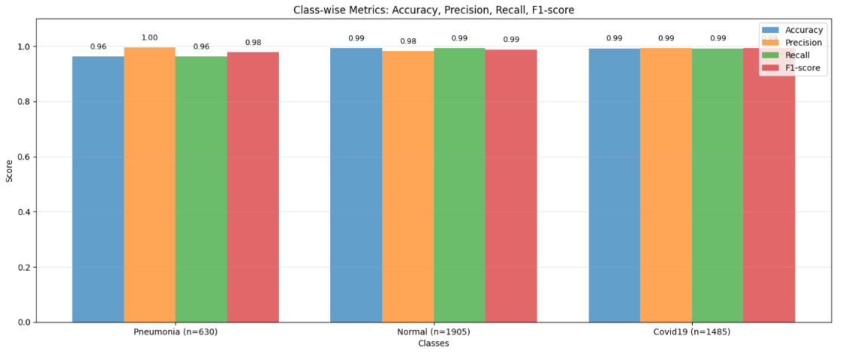
Hình 4.9 minh họa biểu đồ các chỉ số Accuracy, Precision, Recall và F1-score cho từng lớp
Phân tích:
- Các chỉ số của cả ba lớp đều nằm trong khoảng 0.98 – 0.99, cho thấy mô hình hoạt động ổn định.
- Không có lớp nào bị suy giảm nghiêm trọng về Recall, chứng tỏ mô hình ít bỏ sót các trường hợp bệnh.
- Sự cân bằng giữa Precision và Recall giúp giảm nguy cơ dự đoán sai trong bối cảnh y tế.
Confusion_matrix:
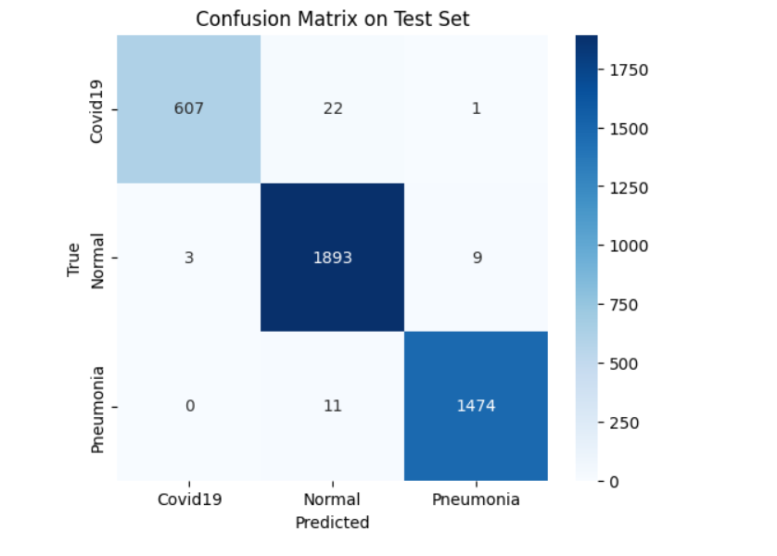
Hình 4.10 trình bày ma trận nhầm lẫn của mô hình
Nhận xét:
- Mô hình hoạt động rất tốt, số lượng dự đoán đúng chiếm đa số
- Lớp Normal và Pneumonia được phân loại rất chính xác
- Lớp Covid19 có sai lệch nhiều hơn một chút so với hai lớp còn lại, nhưng vẫn ở mức độ tốt.
Phân tích kết quả dự đoán trực quan trên tập Test
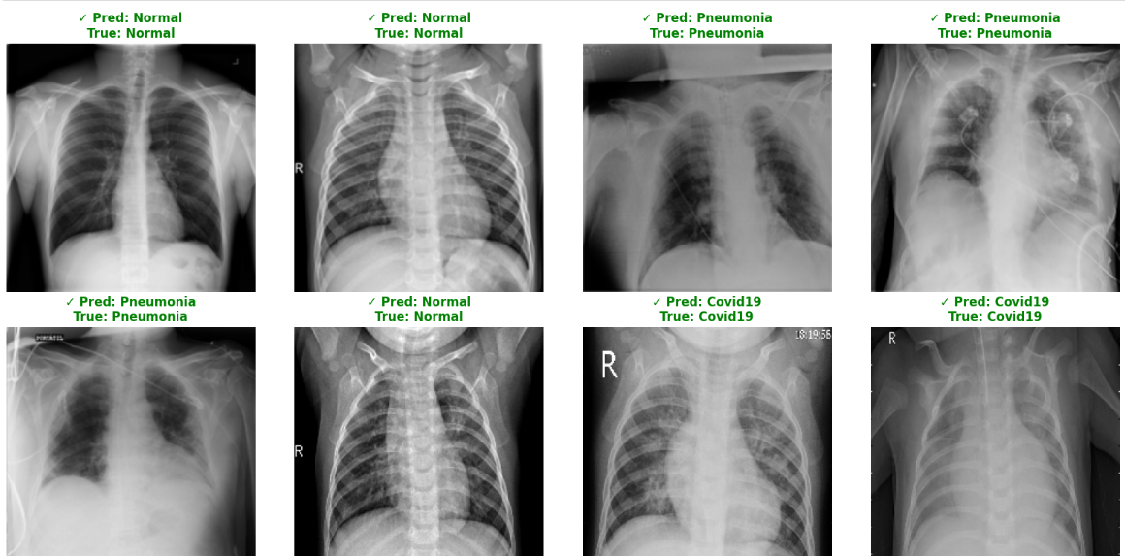
Hình 4.11 minh họa một số ảnh mẫu cùng với nhãn dự đoán của mô hình.
Nhận xét:
- Các ảnh được dự đoán đúng chiếm tỷ lệ cao.
- Những ảnh dự đoán sai thường có chất lượng thấp hoặc biểu hiện bệnh không rõ ràng.
- Kết quả trực quan cho thấy mô hình có khả năng học được các đặc trưng quan trọng của ảnh y tế.

4.2.2 Phân tích và bàn luận (ưu điểm – hạn chế)
Kết quả thực nghiệm cho thấy mô hình DenseNet169 huấn luyện từ đầu đạt hiệu suất cao với:
- Accuracy trung bình ≈ 99%
- F1-score trung bình ≈ 99%
- Recall trung bình ≈ 98%
Các chỉ số này cho thấy mô hình không chỉ dự đoán chính xác mà còn duy trì sự cân bằng tốt giữa Precision và Recall, đặc biệt quan trọng trong bài toán chẩn đoán hình ảnh y tế, nơi việc bỏ sót ca bệnh có thể gây hậu quả nghiêm trọng.
- Ưu điểm của mô hình
- Đạt độ chính xác cao trên cả 3 lớp
- Recall cao (>97%) nên ít bỏ sót ca bệnh
- Kiến trúc rõ ràng, dễ phân tích và diễn giải
- Phù hợp cho nghiên cứu và so sánh mô hình CNN
- Hạn chế
- Thời gian huấn luyện dài (≈ 5–7 phút/epoch)
- Yêu cầu tài nguyên phần cứng cao
- Chưa tối ưu cho triển khai thời gian thực

CHƯƠNG 5 SO SÁNH LỰA CHỌN MÔ HÌNH

5.1. Giới thiệu chương
Chương này tập trung vào việc so sánh hiệu quả của các mô hình học sâu được sử dụng
trong bài toán phân loại ảnh X-quang phổi.
Mục tiêu chính của chương là:
- Đánh giá hiệu suất của từng mô hình thông qua các chỉ số định lượng
- Phân tích khả năng phân loại của từng mô hình thông qua ma trận nhầm lẫn và đường cong ROC
- Từ đó lựa chọn mô hình tối ưu nhất cho bài toán nghiên cứu
Việc so sánh được thực hiện trên cùng tập dữ liệu và cùng quy trình tiền xử lý nhằm đảm
bảo tính công bằng và khách quan.

5.2. So sánh kết quả giữa các mô hình

5.2.1. So sánh Accuracy, Precision, Recall, F1-score
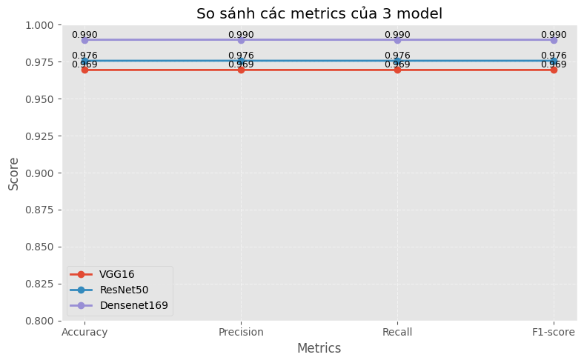
Hình 5.1 Biểu đồ so sánh Accuracy, Precision, Recall, F1-score

5.2.2. Phân tích ma trận nhầm lẫn (Confusion Matrix)
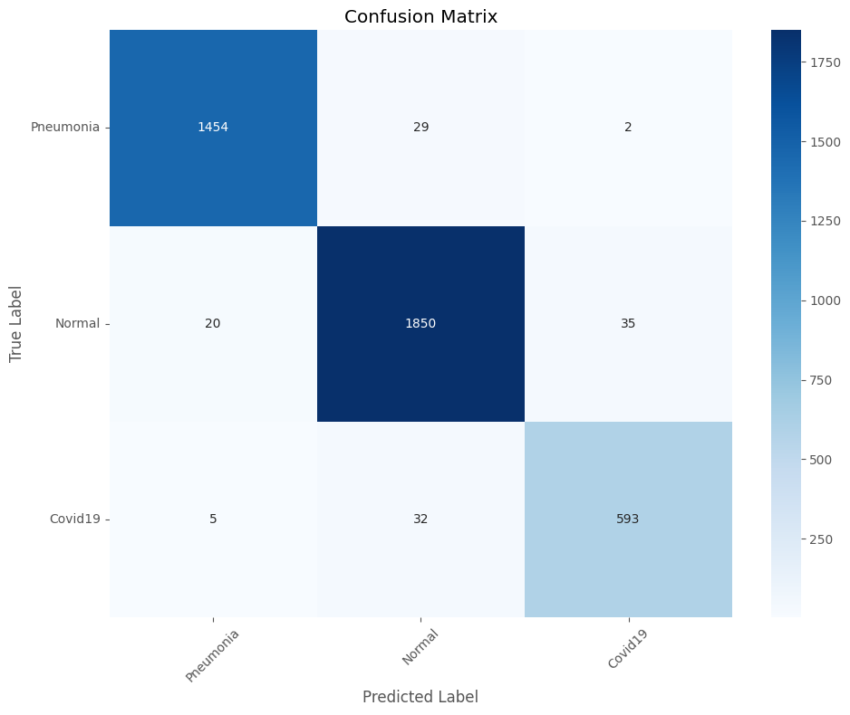
Hình 5.2 : VGG16 Confusion Matrix
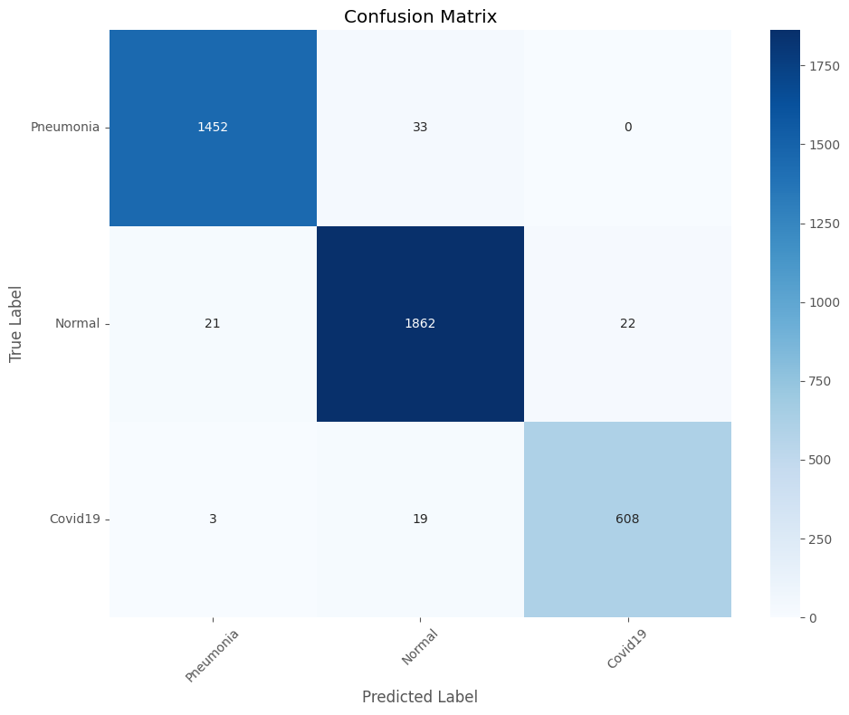
Hình5.3 : ResNet-50 Confusion Matrix
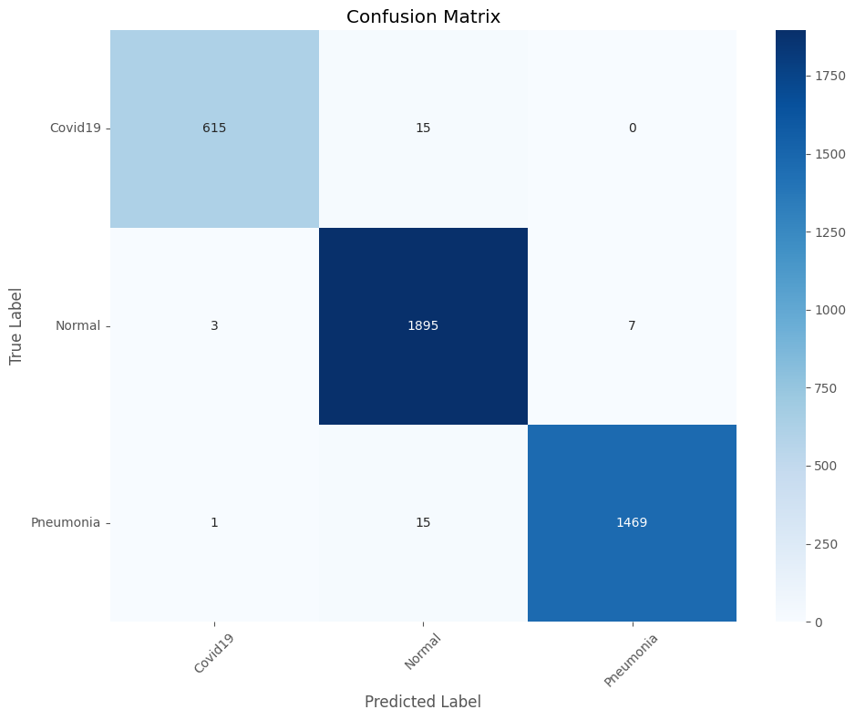
Hình 5.4 : Densenet169 Confusion Matrix
So sánh các mô hình
Tiêu chí | VGG16 | ResNet-50 | DenseNet169
Accuracy tổng thể | 96.94% | 97.56% | 98.98% (cao nhất)
Phát hiện Covid-19 (Recall) | 94.13% | 96.51% | 97.62%
Phát hiện Normal (Recall) | 97.11% | 97.74% | 99.48%
Phát hiện Pneumonia (Recall) | 97.91% | 97.78% | 98.92%
Lỗi nhầm lẫn nổi bật | Nhầm Covid-19 thành Normal khá nhiều (32 mẫu) | Nhầm Normal thành Covid-19 (22 mẫu) | Lỗi rất thấp, chủ yếu Covid-19 thành Normal
Độ cân bằng giữa các lớp | Trung bình – yếu ở Covid-19 | Tốt, khá đồng đều | Rất tốt, ổn định nhất

Bảng 5.2 so sánh chi tiết kết quả từng mô hình

5.3. Đánh giá và lựa chọn mô hình tối ưu
- ResNet-50 đạt accuracy 97.56%, cao hơn VGG16 và thể hiện hiệu suất ổn định, cân bằng trên cả ba lớp. Recall của Covid-19 (96.51%), Normal (97.74%) và Pneumonia (97.78%) đều ở mức cao và tương đối đồng đều. Mặc dù vẫn tồn tại nhầm lẫn giữa Normal và Covid-19 (22 mẫu), nhưng mức độ thấp hơn VGG16. Nhìn chung, ResNet-50 cho thấy sự cân bằng tốt giữa độ chính xác và khả năng phát hiện bệnh, phù hợp cho các hệ thống hỗ trợ chẩn đoán.
- VGG16 cho kết quả tương đối tốt với accuracy đạt 96.94%. Mô hình có khả năng phát hiện Pneumonia và Normal ở mức cao, tuy nhiên hiệu suất đối với Covid-19 còn hạn chế. Số lượng mẫu Covid-19 bị nhầm sang Normal vẫn còn đáng kể (32 mẫu), cho thấy VGG16 chưa thật sự đáng tin cậy khi áp dụng cho bài toán sàng lọc Covid-19. Ngoài ra, độ cân bằng giữa các lớp chưa tốt, đặc biệt là với lớp Covid-19.
- DenseNet169 là mô hình có accuracy cao nhất (98.98%) và cho kết quả vượt trội ở tất cả các lớp, đặc biệt là Normal và Pneumonia. Khả năng phát hiện Covid-19 cũng đạt mức cao (recall 97.62%), đồng thời số lỗi nhầm lẫn rất thấp. Độ cân bằng giữa các lớp là tốt nhất trong ba mô hình, cho thấy DenseNet169 hoạt động ổn định và nhất quán trên toàn bộ tập dữ liệu.
Kết luận
Tổng hợp các tiêu chí đánh giá cho thấy DenseNet169 là mô hình có hiệu năng tốt nhất, đạt accuracy cao nhất, khả năng phát hiện tốt trên cả ba lớp và độ cân bằng vượt trội. ResNet-50 xếp thứ hai với hiệu suất ổn định và đáng tin cậy, trong khi VGG16 cho kết quả thấp hơn và còn tồn tại nhiều nhầm lẫn ở lớp Covid-19.

CHƯƠNG 6: KẾT LUẬN VÀ KIẾN NGHỊ

6.1 Kết luận
Trong đề tài này, chúng em đã tiến hành nghiên cứu và xây dựng hệ thống phân tích ảnh chụp X-quang ngực nhằm phát hiện bệnh Covid-19, đồng thời phân biệt với các trường hợp viêm phổi và bình thường, dựa trên ba mô hình học sâu phổ biến là VGG16, ResNet50 và DenseNet169.
Ba mô hình được huấn luyện và đánh giá trên cùng tập dữ liệu với các tham số huấn luyện giống nhau, nhằm đảm bảo tính tường minh, tương quan với nhau trong việc so sánh. Kết quả thực nghiệm cho thấy cả ba mô hình đều có khả năng học được các đặc trưng quan trọng từ ảnh X-quang và đạt độ chính xác cao sau quá trình huấn luyện, cho ra kết quả khả quan
Thông qua các chỉ số đánh giá và biểu đồ huấn luyện, mô hình có độ chính xác cao, phù hợp và hiệu quả trong chẩn đoán viêm phổi và Covid19 thông qua phân tích ảnh chụp X quang. Điều này khẳng định tiềm năng của các mô hình học sâu trong việc hỗ trợ chẩn đoán bệnh từ ảnh y tế.

6.2 Hạn chế của đề tài
Mặc dù đạt được những kết quả khả quan, vẫn còn tồn tại một số hạn chế. Tập dữ liệu sử dụng còn hạn chế về số lượng và sự đa dạng, vì dữ liệu về ảnh X quang viêm phổi, covid khá khó kiếm và đặc thù dữ liệu mang kiến thức chuyên môn y khoa, đặc biệt đối với lớp Covid-19, có thể ảnh hưởng đến khả năng tổng quát hóa của các mô hình khi áp dụng trên dữ liệu thực tế.
Mô hình tuy có độ chính xác cao, song vẫn có tỉ lệ sai sót nhất định, bỏ sót ca bệnh hoặc dự đoán sai. Đây là điều vô cùng cần thận trọng đặc biệt với y khoa - liên quan trực tiếp tới sức khỏe con người. Do đó, mô hình chỉ giúp dự đoán, hỗ trợ nhanh hơn cho bác sĩ đưa ra kết quả chẩn đoán nhanh chóng, chính xác, không có khả năng thay thế hoàn toàn công việc của bác sĩ chẩn đoán
Đề tài chưa phát triển được phần mô tả tập trung. Tức là mô hình khi xác định phần phổi bất thường, thì cần mô tả xem phần đó có những tổn thương dì, ví dụ thùy trên phổi phải to bất thường, tổn thương tập trung hay lan tỏa, đông đặc hay tan rã,... Việc này sẽ giúp ích rất nhiều trong việc chẩn đoán của bác sĩ, rút ngắn đáng kể thời gian làm việc.
Ngoài ra, các mô hình được sử dụng, đặc biệt là VGG16, có số lượng tham số lớn, đòi hỏi tài nguyên tính toán cao và thời gian huấn luyện dài - kết hợp với việc nguồn dữ liệu hạn chế, mang tính đặc thù chuyên môn sẽ gây khó khăn trong việc triển khai trên các thiết bị có cấu hình phần cứng hạn chế hoặc trong môi trường thực tế.

6.3 Định hướng nghiên cứu tiếp theo và kiến nghị
- Mở rộng và đa dạng hóa tập dữ liệu huấn luyện, kết hợp dữ liệu từ nhiều nguồn khác nhau nhằm nâng cao khả năng tổng quát hóa và độ tin cậy của hệ thống.
- Nghiên cứu và so sánh thêm các kiến trúc học sâu hiện đại như EfficientNet, MobileNet hoặc Vision Transformer (ViT) để tối ưu hóa hiệu suất và chi phí tính toán.
- Bổ sung các phương pháp giải thích mô hình như Grad-CAM để trực quan hóa vùng ảnh mà mô hình tập trung, giúp tăng độ tin cậy và hỗ trợ bác sĩ trong quá trình chẩn đoán.
- Tối ưu hóa mô hình theo hướng giảm số lượng tham số và thời gian suy luận, hướng tới triển khai hệ thống hỗ trợ chẩn đoán trong môi trường thực tế.

TÀI LIỆU THAM KHẢO
(Chuẩn APA/IEEE hoặc theo quy định)
- COVID-19 Radiography Database (Kaggle): Link
- Pneumonia Detection via CNN : Link
- Chest X-ray (Covid-19 & Pneumonia): Link
- Wang, L., Lin, Z. Q., & Wong, A. (2020). COVID-Net: A tailored deep convolutional neural network design for detection of COVID-19 cases from chest X-ray images. GitHub. Available: Link
- Apostolopoulos, I. D., & Mpesiana, T. A. (2020). COVID-19: Automatic detection from X-ray images utilizing transfer learning with convolutional neural networks. Available: Link
- Ozturk, T., et al. (2020). Automated detection of COVID-19 cases using deep neural networks with X-ray images. Available: Link
- Chowdhury, M. E. H., et al. (2020). Can AI help in screening viral and COVID-19 pneumonia?. IEEE Access. Available: Link
- Rahimzadeh, M., & Attar, A. (2020). A modified deep CNN for detecting COVID-19 and pneumonia from chest X-ray images. Available: Link

